资讯中心 > 海大要闻

方家松获上海市“白玉兰纪念奖”

信息来源：海洋科学学院 | 发布日期：2021-10-09 13:24 | 已被查看了 269 次 责任编辑：蔡霞
日前，2021年上海市“白玉兰纪念奖”颁授仪式在沪举行，来自15个国家的50位杰出外籍人士获此殊荣。今年的获奖者来自经贸、金融、航运、教育、科技、卫生、体育、文化等多个领域，他们热爱上海，在各自工作岗位上发光发热，为上海的城市建设和发展做出了突出贡献，为城市注入了活力，增添了风采。学校方家松教授榜上有名。
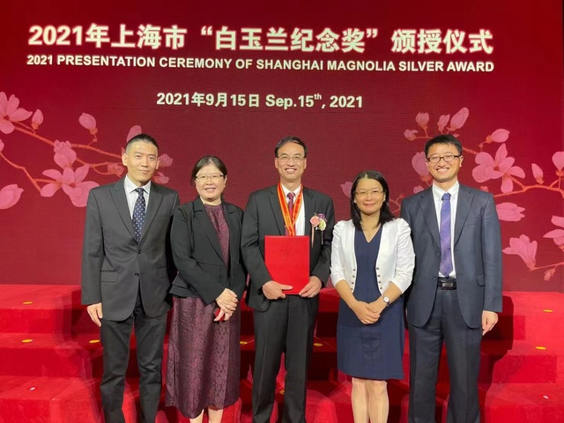
方家松教授2017年全职加入上海海洋大学，积极投身于国家海洋战略，极大推动了我国深渊科学的发展，为临港新片区创新型产业发展、上海“科创中心”建设和国家海洋战略发展作出了重要贡献。
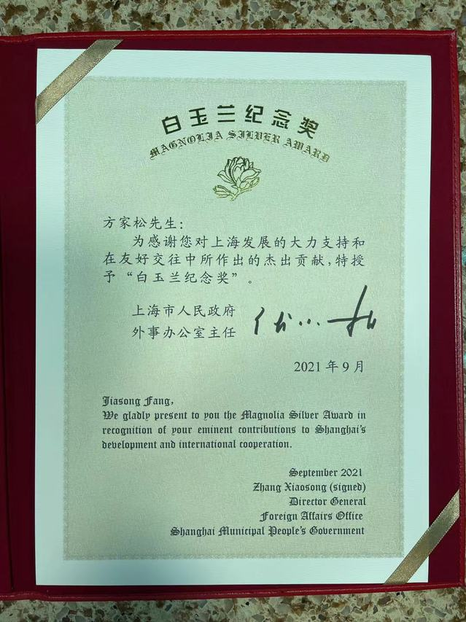
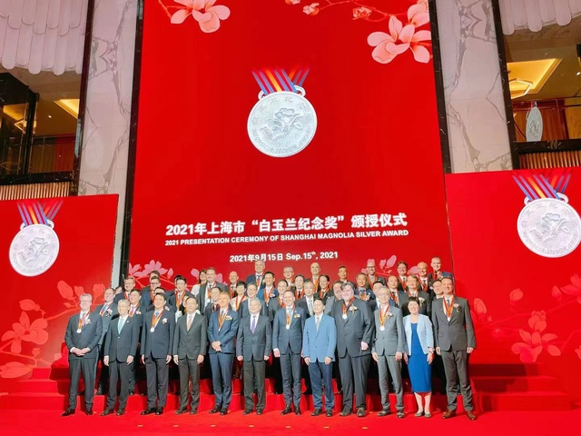
“白玉兰纪念奖”是上海市对外表彰系列奖项之一，由上海市政府于1989年设立，旨在表彰和鼓励为上海经济建设、社会发展和对外交往做出突出贡献的外籍人士，至今已有1316位外籍人士获此殊荣。
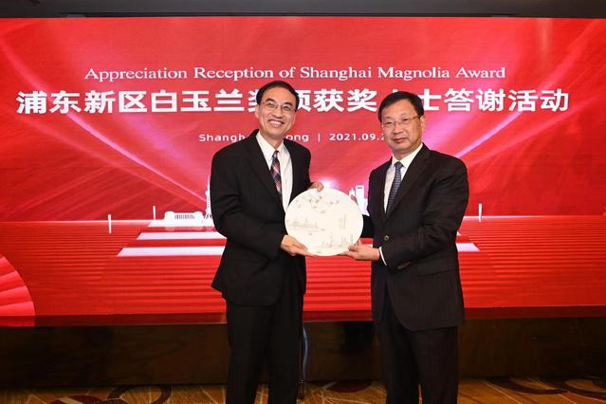
9月26日晚，浦东举行了2021年上海市白玉兰奖项获奖者答谢活动。方家松应邀出席，与市委常委、区委书记朱芝松，市政府副秘书长、区委副书记、区长杭迎伟等区领导亲切会面。

（供稿：海洋科学学院）

